Thomas PRADINAT
Aurélien DOROLLE

Voici notre programme informatique pour piloter le robot ePuck dans le Labyrinthe.
Pour rappel, sa mission est d’explorer le labyrinthe, de trouver la case noire qui y est cachée et de revenir le plus vite possible à la case rouge de départ.

Notre programme s’est surtout axé sur l’exploration et mémorisation du labyrinthe, plus que sur la rapidité.
En effet vous allez voir que ePuck est capable de suivre le contour du labyrinthe et de mémoriser la position et la couleur de chaque case sur laquelle il est passé. Il mémorise également la présence des murs qu’il longe :

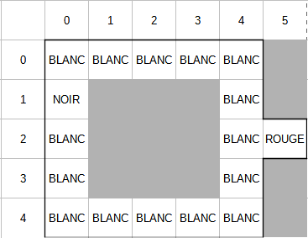

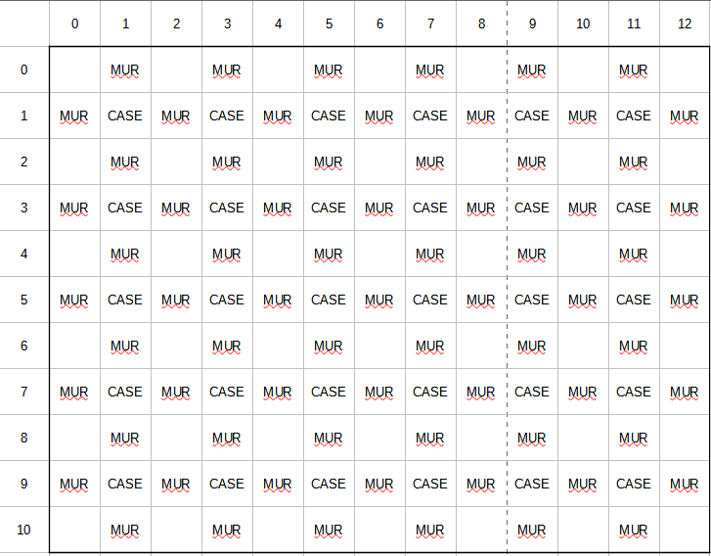

Par soucis de temps, notre robot n’est pas encore capable d’explorer le centre du labyrinthe avec autant de rigueur. Il s’y déplace aléatoirement si il n’a pas détecté la case noire sur les bords.

Pour faire fonctionner le programme, le protocole est le suivant :
- orienter le labyrinthe de tel sorte que la case rouge soit à droite
- indiquer le nombre de ligne et de colonne du labyrinthe (ligne 60, avec les « //////////////////////////// »)
- indiquer les coordonnées de la case rouge (attention les lignes et colonne sont numérotées en partant de 0)
- indiquer le sens dans lequel le robot est orienté (HAUT, GAUCHE, BAS ou DROITE)
- lancer le programme.

Pour se qui est de l’étude du programme, nous nous excusons de sa longueur, cependant il est assez bien compréhensible grâce à l’utilisation de nombreuses fonctions assez intuitives. Voici une carte mentale faisant le lien entre les différentes fonctions de l’algorithme :
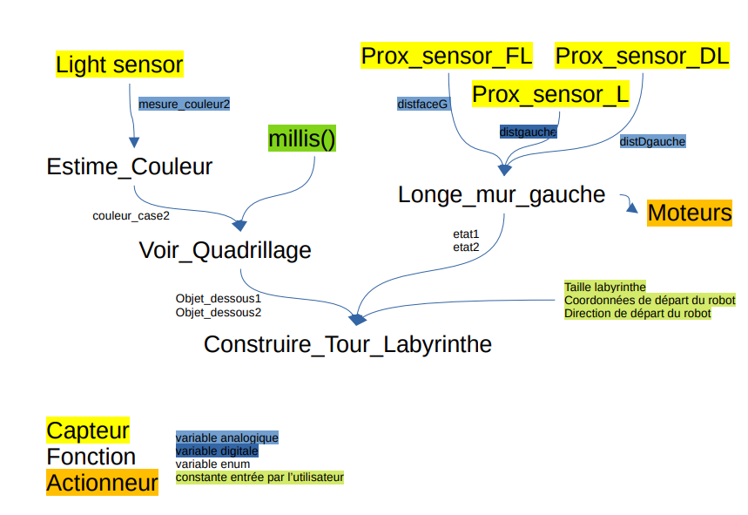

Notre programme a bien sûr des limites et des défauts que nous assumons :
- le robot a du mal a fonctionner si l’ordinateur est trop lent.
- nous n’avons pas eu le temps de généraliser le programme pour qu’il fonctionne avec toutes les tailles de labyrinthe possibles,
- le robot est capable de savoir si il a fait une erreur mais il ne se corrige pas,
- les déplacement aléatoires pousse souvent le robot a se bloquer temporairement dans un mur, aussi, celui-ci peut se renverser, enfin il peut parfois confondre une ligne noire avec la case rouge.

